Dzień dobry.
Drogi Uczniu, nadal nasze zajęcia są prowadzone codziennie o godz. 10.00 przez Messengera. Oczywiście masz zadawane również zdania do samodzielnej pracy w domu. Jak zrobisz zadanie domowego to proszę o przesłanie mi zdjęcia na Messengera lub e maila wiktorowiczsylwia14@gmail.com. – 18-22.05.2020r.

Pozdrawiam Sylwia Wiktorowicz

poniedziałek 18.05.2020r. (4 godz.)
Temat: Moja mama.

Zapisz w zeszycie datę:
poniedziałek, 18 dzień maja 2020 r.

Zadanie 1
Odszukaj dzisiejszy dzień i miesiąc, zaznacz datę.

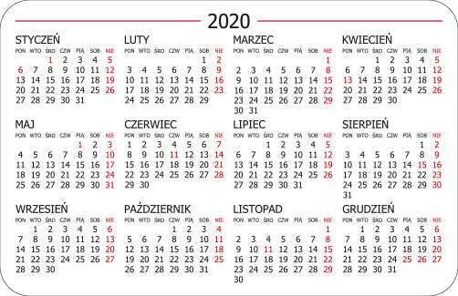

Zadanie 2
Obejrzyj obrazek i powiedz, co robią dzieci z mamami. pokoloruj ramko wokół zdjęć, na których widać, co najczęściej robisz z mamą.
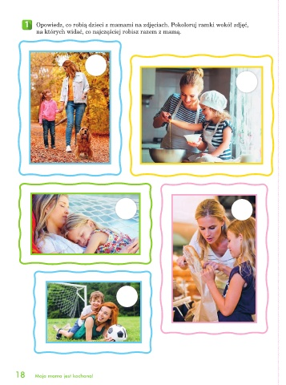

Zadanie 3
Ułóż po jednym zdaniu do każdego obrazka z ćwiczenia 1. Napisz zdania do zeszytu.

Zadanie 4
Przeczytaj i uzupełnij kartę.
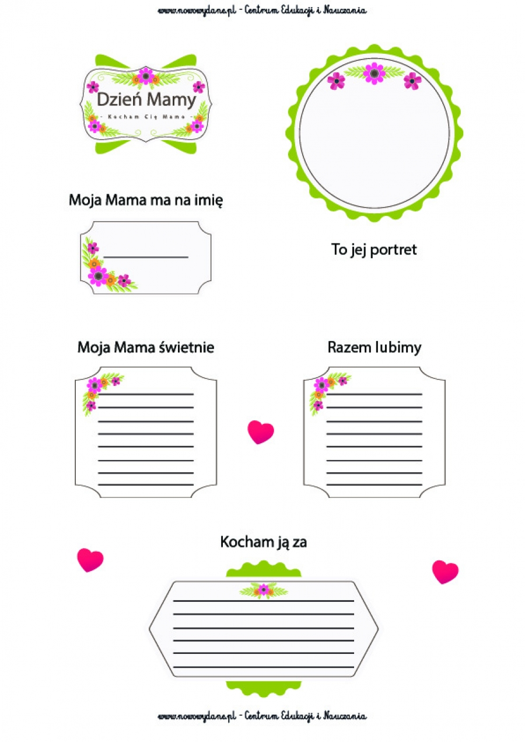

Zadanie 5
Przeczytaj i przepisz 3 zdania do zeszytu.



Zadanie 6
Wpisz godziny.

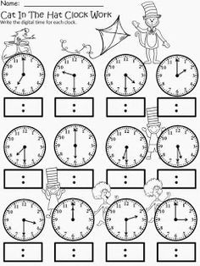

Zadanie domowe
- Pokoloruj literki, z których możemy napisać wyraz mama i tata.

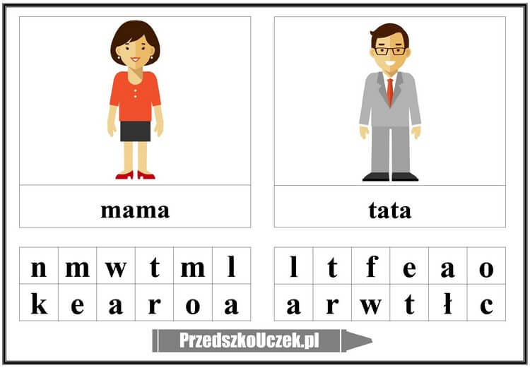

- Ułóż 3 zdania o swojej mamie i zapisz je do zeszytu.

wtorek, 19.05.2020r. (4 godz.)
Temat: Laurka.

Zapisz w zeszycie datę:
wtorek, 19 dzień maja 2020 r.

Zadanie 1
Przeczytaj tekst.
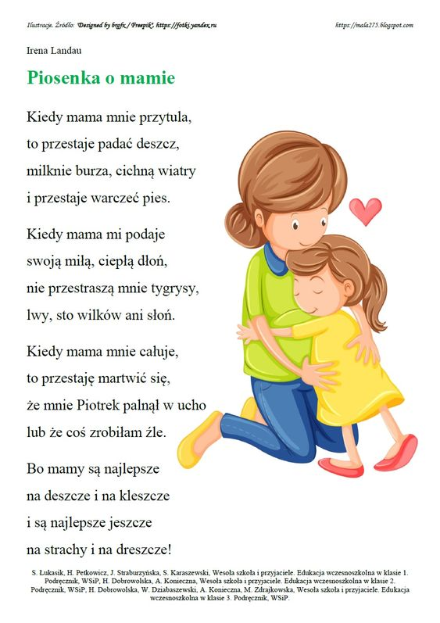
Zadanie 2
- Podkreśl w tekście, co robi mama. Przepisz te zdania do zeszyty.

Zadanie 3
Wykonaj laurkę dla mamy - przeczytaj.
Potrzebne materiały: kolorowy papier, nożyczki, klej, ołówek, nitka, wstążeczka
Wykonanie:
- wytnij 9 kolorowych ,ale tej samej wielkości serduszek,
- utnij 9 kawałków nitki od długości 10 cm,
- złóż kartkę z kolorowego papieru na pół i na wierzchniej stronie przyklej serduszka – najpierw serduszka zegnij w pół a klej daj tylko na środek (tak, aby boki serduszek były podniesione),
- do każdego serduszka doklej nitkę,
- nitki zwiąż wstążeczka i przyklej do kartki.
- Z lewej strony zrób napis: KOCHANEJ MAMIE lub DLA MAMY


KOCHANEJ MAMIE

Zadanie 4
Przeczytaj zdania. Rozwiń zdania według wzoru. Zdania zapisz w zeszycie.
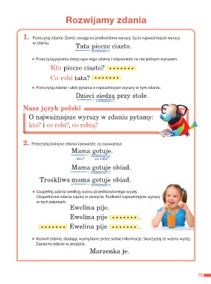
Zadanie 5
Rozwiń zdania i zapisz do zeszytu:

Mama piecze.
Mama maluje.

Zadanie domowe
Naucz się wiersza na pamięć na piątek.


środa, 20.05.2020r. (1 godz.)
Temat: Życzenia.

Zapisz w zeszycie datę:
środa, 20 dzień maja 2020 r.

Zadanie1
Przeczytaj życzenia i napisz je na laurce. Nie zapomnij się podpisać swoim imieniem.

Przyjmij Kochana Mamusiu te oto z serca płynące życzenia:
Dużo zdrowia, szczęścia i uśmiechu wiele,
niech Ci się spełni każde Twoje skryte marzenie!

Zadanie 2
Rozwiąż krzyżówkę.
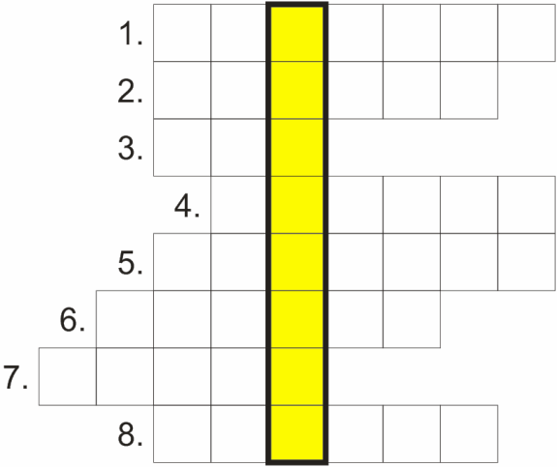

- Maluje nią usta.
- Świeci na niebie.
- Miesiąc, który ma trzy litery.
- Wykonujemy ją samodzielnie i dajemy w prezencie.
- Gdy jesteśmy zadowoleni, pojawia się na naszej twarzy.
- Dajemy do wazony.
- Na zdjęcia.
- Na przykład do parku.

Wpisz hasło …………………………………………………………………

czwartek, 21.05.2020r. (2 godz.)
Temat: Wiersz dla mamy.

Zapisz w zeszycie datę:
czwartek, 21 dzień maja 2020 r.

Zadanie 1
Pokoloruj ramki z czasownikami.

gotuje | dom | fotel | kokarda | czarne | uczy
duży | pisze | piecze | czyta | pomaga | śpiewa
sprząta | czerwony | długopis | prasuje | pięknie | mała

Zadanie 2
Ułóż zdania z pięcioma czasownikami. Zapisz zdania w zeszycie.

Zadanie 3
Uzupełnij wiersz wyrazami z ramki. Pamiętaj o rymach w wierszu. Przeczytaj wiersz i przepisz do zeszytu.

kwiatek * domek * słońce * bogaty * pierścionek *

Mamo
Dam Ci piękny …………………
i wstążkę na dodatek.
Dam Ci złoty …………………..
na górce mały ………………….,
ogródek malowany,
ławkę pod wielkim kasztanem.
Dam Ci ……………………. nad domem,
słońce – złota koronę.
I dam Ci księżyc, wiesz?
I jeszcze co tylko chcesz.
Bo jestem bardzo ………………..,
dostałem kredki od taty.

Zadanie 4
Wykonaj działania:
12 + 13 =
15 + 15 =
16 + 15 =
25 – 12 =

Zadanie domowe
Wykonaj w zeszycie ilustrację do wiersza.

piątek, 22.05.2020r. (5 godz.)
Temat: Prezent dla Mamy.

Zapisz w zeszycie datę:
piątek, 22 dzień maja 2020 r.

Zadanie 1
Przeczytaj informacje

26 maja to najpiękniejszy dzień w roku. Zaczęto go obchodzić w Stanach Zjednoczonych w 1910 r. W Europie pierwszy dzień poświęcony matce obchodziła Austria i wkrótce też inne kraje a w Polsce w 1923 r. (87 lat). Dzień ten ustalono po to by uhonorować znaczenie święta matki w rodzinie i w społeczeństwie.

Zadanie 2
Zastąp wyraz matka innymi słowami, przepisz do zeszytu.

MATKA
mamusia

Zadanie 3
Do podanych przymiotników dopisz liczbę mnoga, przepisz do zeszytu.

piękna - ………………………
dobra - ………………………….
uczynna - ………………………….

Zadanie 4
Pokoloruj obrazek według kodu.
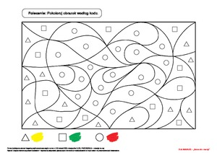

Zadanie 5
Przeczytaj i wystukaj rymowankę w dowolnym rytmie.

Dla mamy dla taty mamy piękne kwiaty.
Dla taty dla mamy gramy i śpiewam.

Zadanie 6
Wachlarz. Przeczytaj i wykonaj.
Potrzebne materiały: 3 kartki z bloku, dwa patyczki po lodach, mocny klej, kredki lub mazaki.
Wykonanie:
- na kartkach z bloku narysuj paski o szerokości 1 cm – obrazek 1,
- każdy pasek pokoloruj kredka lub mazakiem,
- składaj kartkę w harmonijkę a następnie złóż w pół – obrazek 2
- sklej złożone harmonijki jedną do drugie – obrazek 3
- do boków przyklej patyczki – obrazek 4
- wachlarz dla mamy gotowy
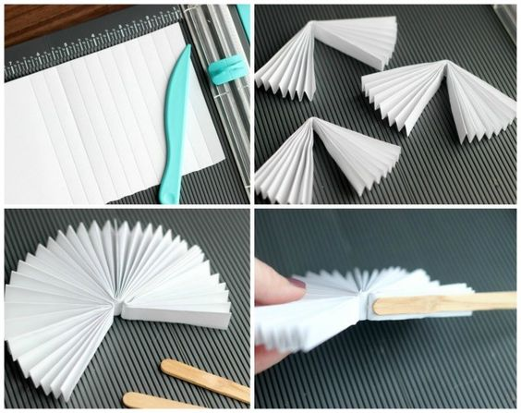
1
2
3
4



Zadanie domowe

Ułóż liczby od najmniejszej do największej: 12, 4, 41, 10, 19, 6, 21,35.

